Setup Mariadb + HeidiSQL + DataGrip

1. **Cài đặt Maridb:**

* Link download: [*https://mariadb.org/download/?t=mariadb&p=mariadb&r=10.6.17&os=windows&cpu=x86_64&pkg=msi&mirror=bkns*](https://mariadb.org/download/?t=mariadb&p=mariadb&r=10.6.17&os=windows&cpu=x86_64&pkg=msi&mirror=bkns)
* Phiên bản 10.6.17

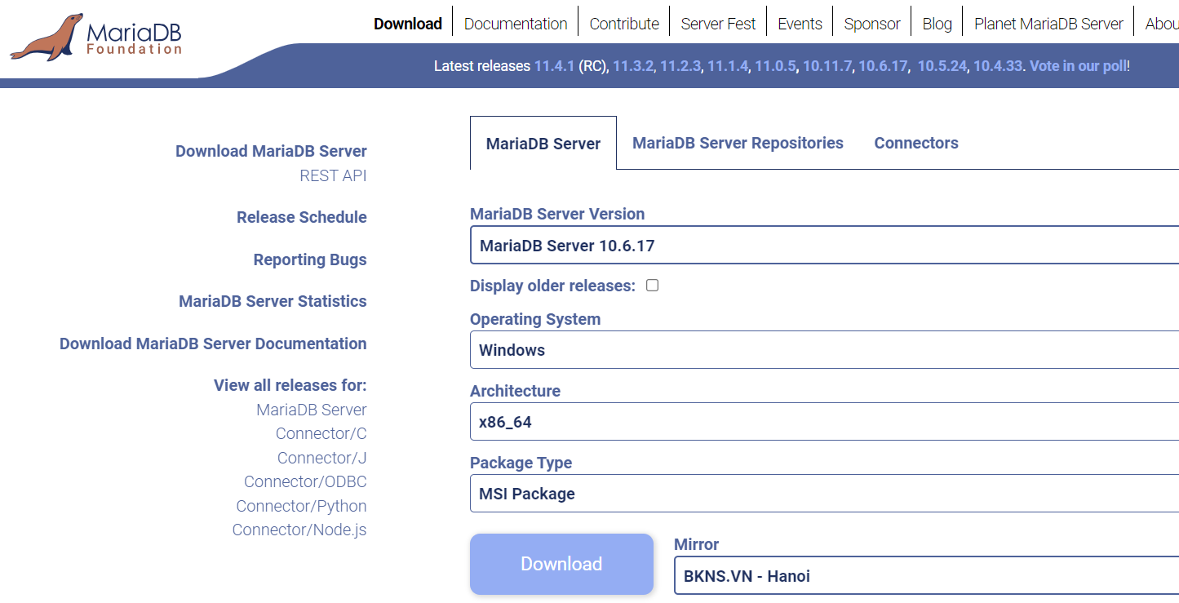

- Làm theo các thao tác dưới đây để setup Mariadb

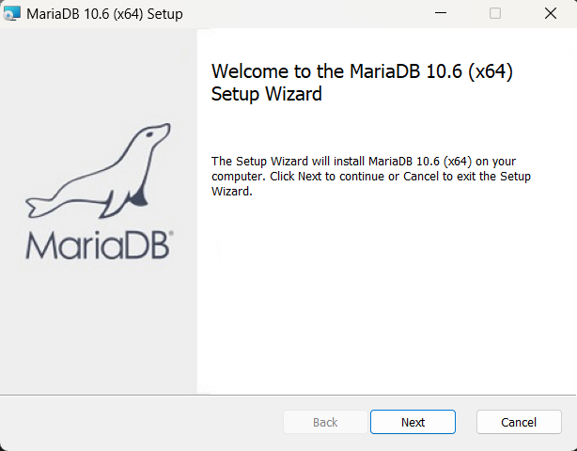

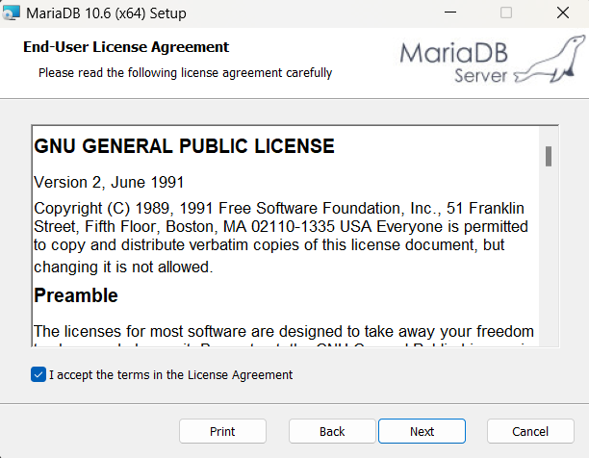

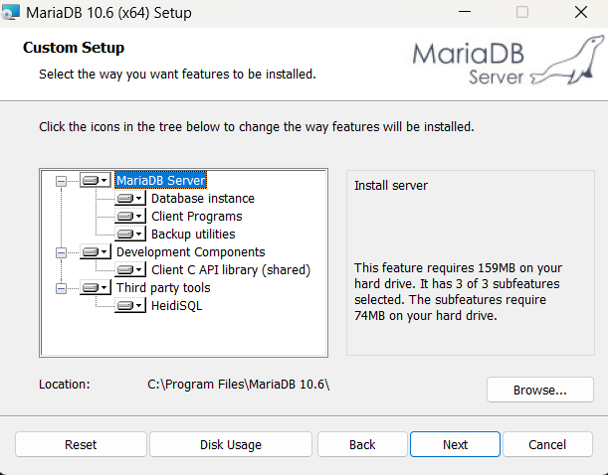

- Password: root123

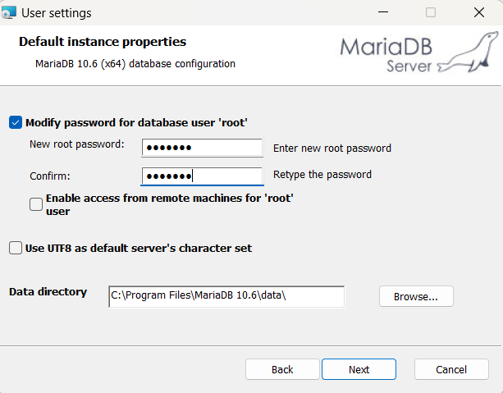

- Để tránh trường hợp trùng port thì ta nên đặt TCP port là 3307.

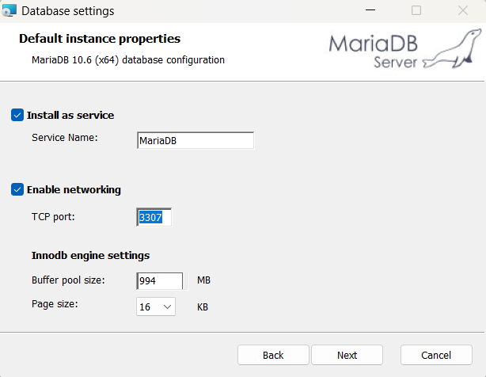

- Install Mariadb

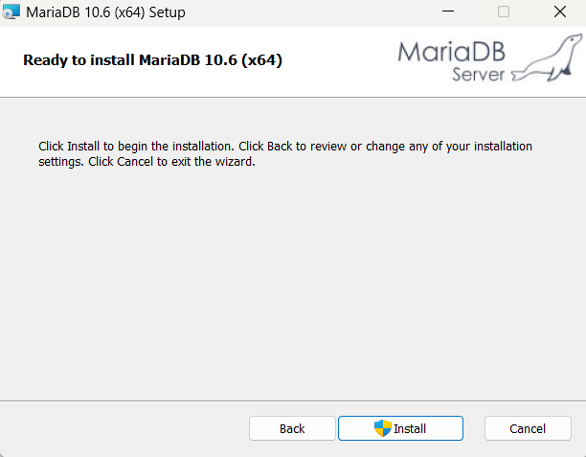

- Tới đây là đã xong các bước setup Mariadb chuyển qua phần tiếp theo nhé!

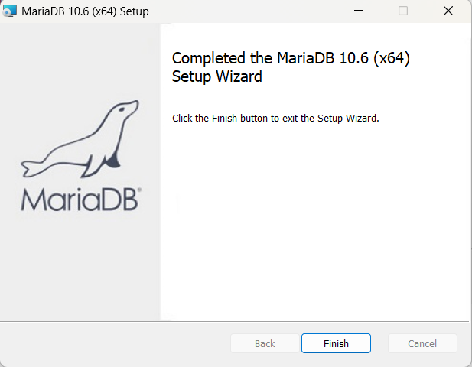

1. **HeidiSQL:**

- User: root

- Password: root123

- port: 3307

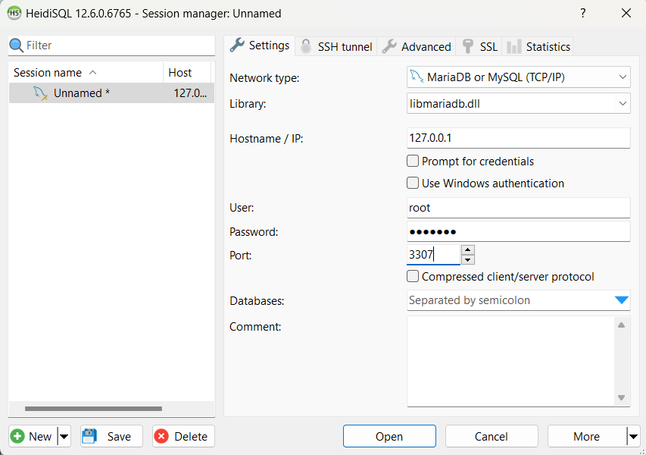

1. **Datagrip:**

- Link download: [*https://www.jetbrains.com/datagrip/download/other.html*](https://www.jetbrains.com/datagrip/download/other.html)

- Chọn và tải xuống phiên bản 2023.3.4

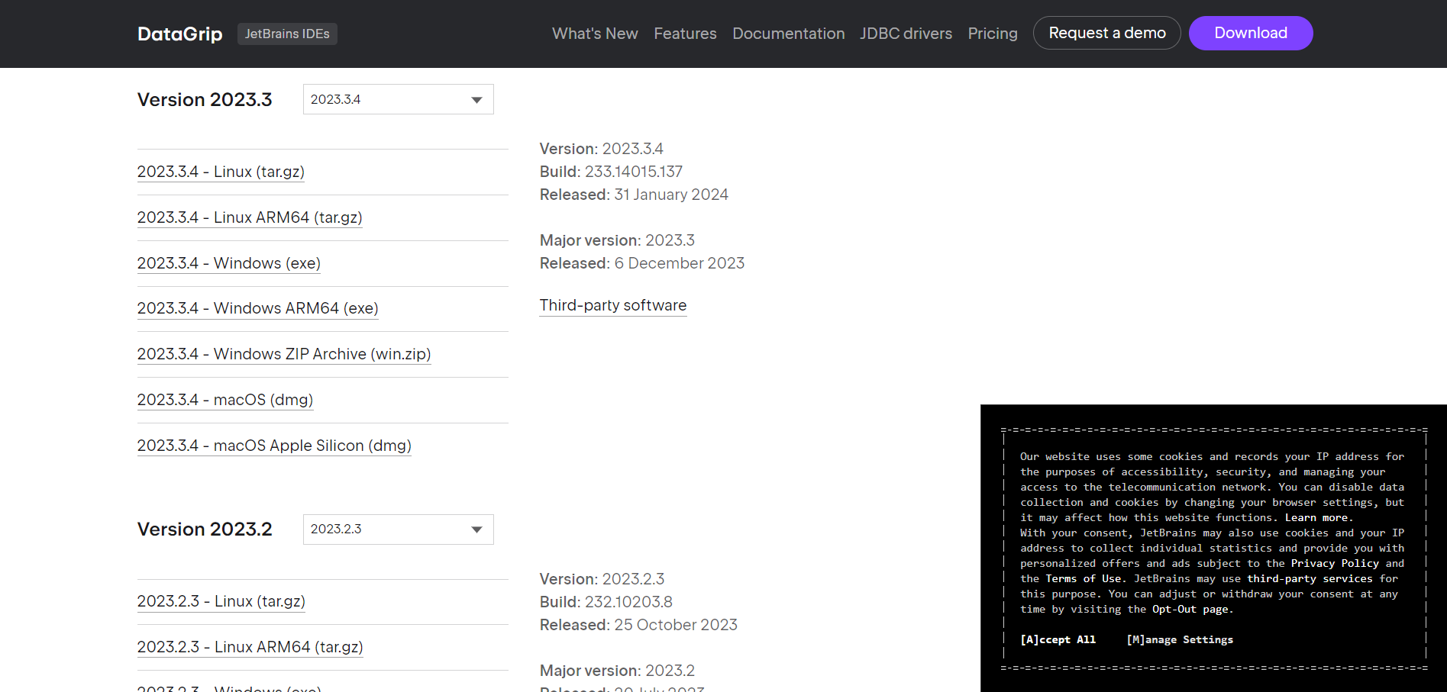

- Chú ý: Ở đây chọn Reboot now

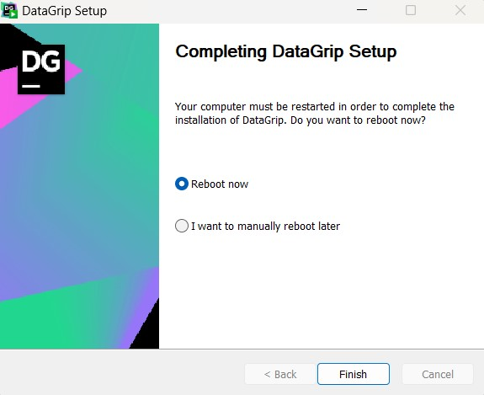

- Sau khi chọn Finish máy sẽ tự restart lại.

- Tạo 1 project mới:

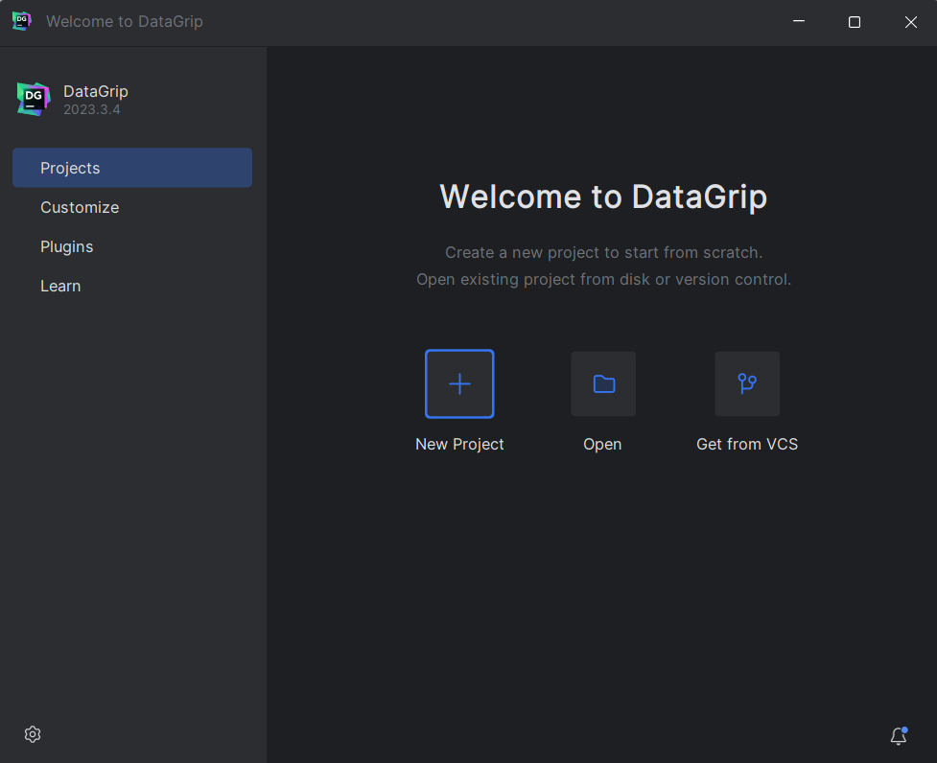

- Kết nối với Mariadb: Chọn File -> New -> Data Source -> Mariadb -> Mariadb

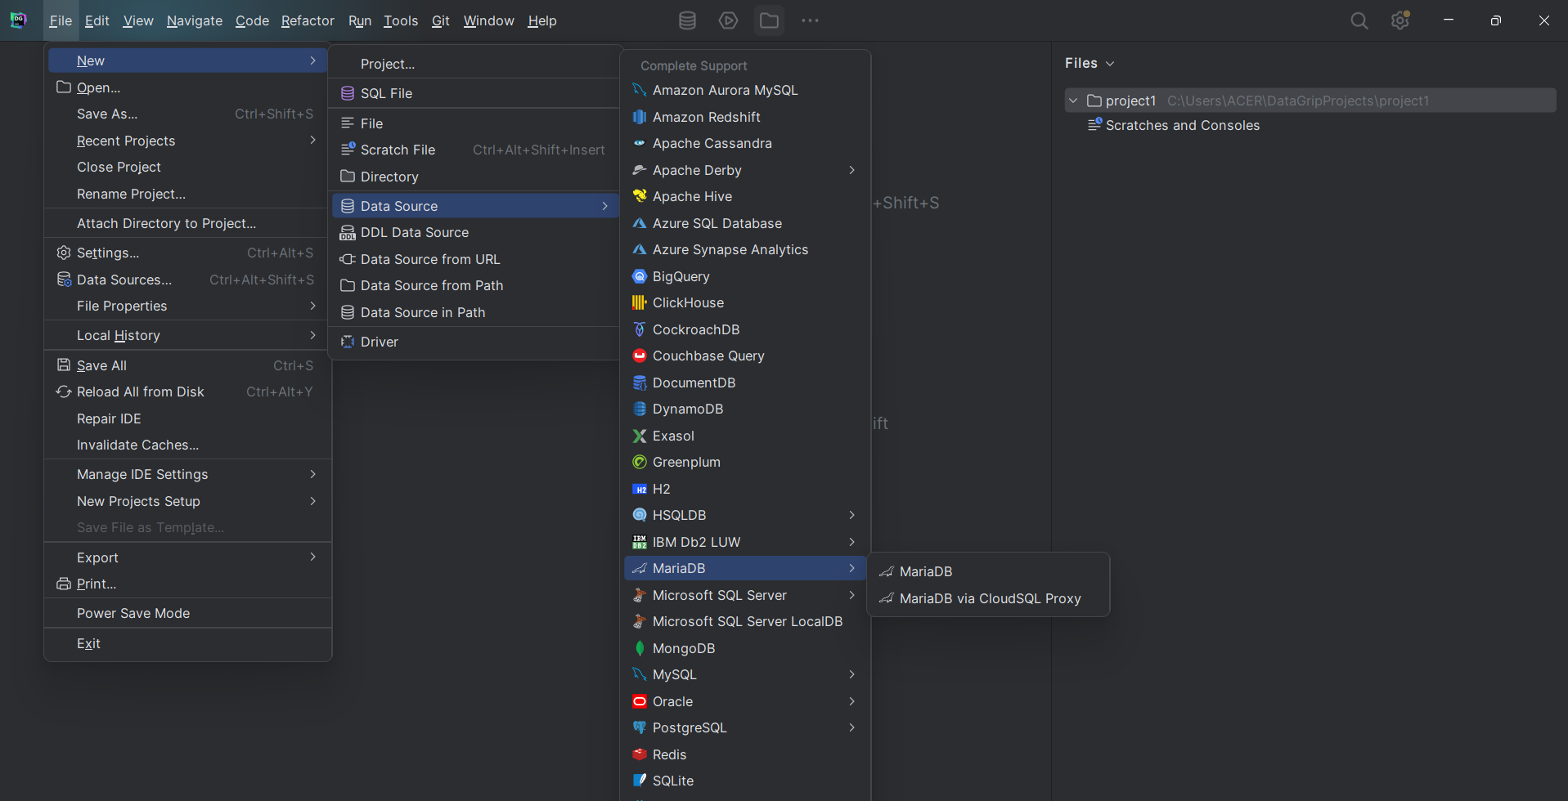

* Chú ý điền đúng thông tin của user, password và port

- Sau đó chọn Test Connection -> Apply -> OK

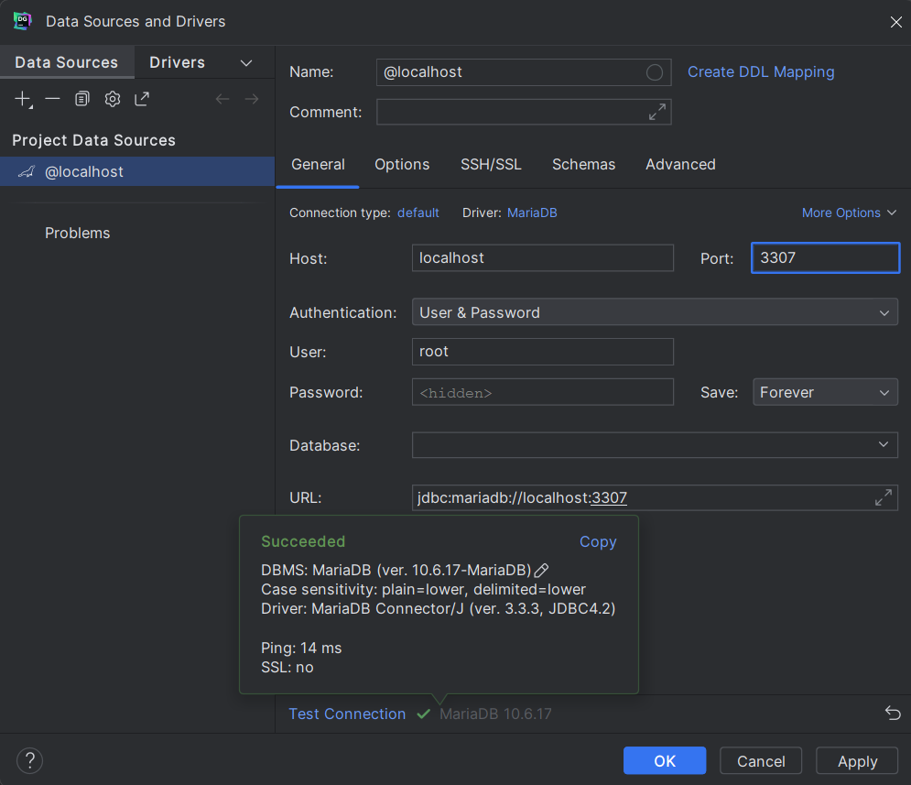

**“Tới đây đã hoàn thành xong việc sử dụng Datagrip kết nối với hệ cơ sở dữ liệu là Mariadb.**

**Chúc các bạn thành công!”**